**国家税务总局**

**河南省电子税务局**

**纳**

**税**

**人**

**端**

**用**

**户**

**手**

**册**

**2023年5月**

目 录

1 使用必读 2

1.1 如何访问电子税务局 2

1.2 环境要求及检测 3

1.3 IE设置 4

2 首页 6

2.1 企业登录 8

2.1.1 初始密码 8

2.1.2 修改密码 8

2.1.3 CA登录 9

2.1.4 短信登录 9

2.1.5 忘记密码 10

2.2 企业登录主界面 11

2.3 自然人注册和登录 12

2.4 自然人用户主界面 13

2.5 代理用户登录 13

2.6 退出登录 15

3 我要办税 16

3.1 税费申报及缴纳 16

3.1.1 申报辅助信息报告 17

3.1.1.1 税收调查申报 17

# 使用必读

**国家税务总局河南省电子税务局**（以下简称“**电子税务局**”）是由国家税务总局河南省税务局建立，利用现代信息网络技术，为纳税人构建的一个可实现涉税事项在线办理、涉税事项进度查询、一户式查询，提供全方位服务的综合纳税服务平台。可为纳税人提供无地域差别、全方位、全天候的便捷服务，减少纳税成本，提高工作效率，为纳税人提供随时随地、足不出户的便捷涉税服务。

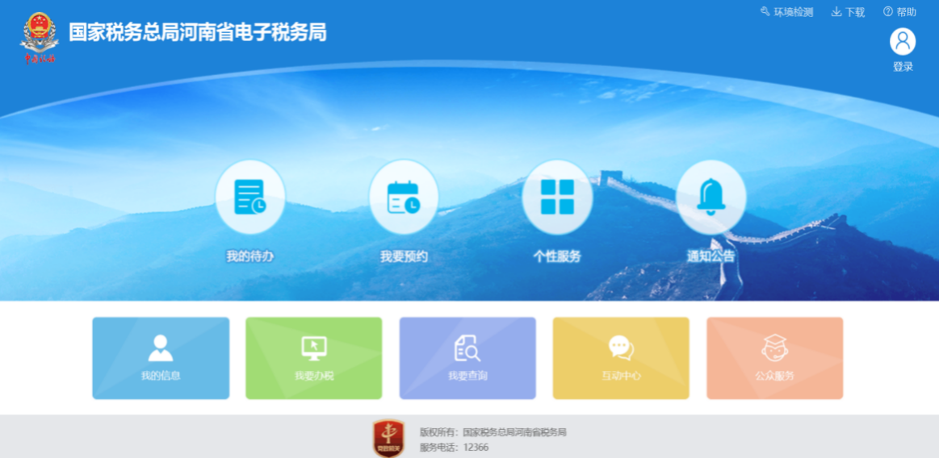

## 如何访问电子税务局

**方式一**：通过国家税务总局河南省税务局门户网站“首页”和“纳税服务”栏目入口进行访问，网址（http:// henan.chinatax.gov.cn/）。

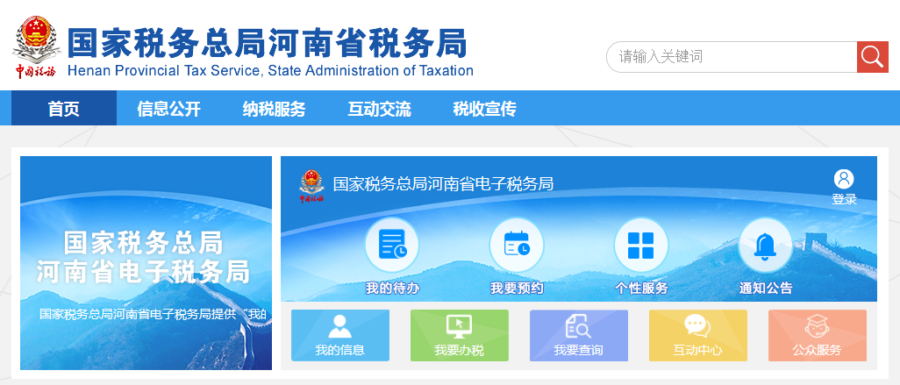

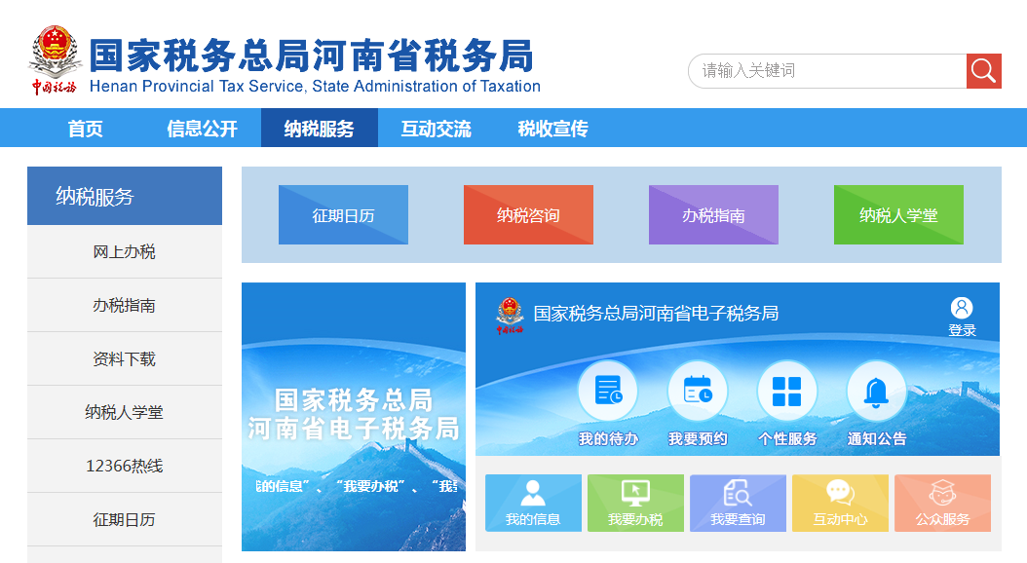

**方式二**：直接访问“国家税务总局河南省电子税务局”，网址（https://etax.henan.chinatax.gov.cn//）。

**方式三**：下载安装客户端，通过客户端访问电子税务局。

纳税人可通过国家税务总局河南省税务局（http://www.ha-n-tax.gov.cn）“纳税服务”—“资料下载”—“涉税软件下载”目录或国家税务局总局河南省电子税务局首页右上角“下载”—“涉税软件下载”目录下载安装“电子税务局客户端”最新版本。

## 环境要求及检测

电子税务局目前支持操作系统包括： Windows XP、Windows vista、Windows 7、Windows 8、Windows 10。推荐使用IE内核系列版本浏览器，具体有：Internet Explorer 8、Internet Explorer 9、Internet Explorer 10、Internet Explorer 11，推荐使用Internet Explorer 8及以上的IE浏览器版本 ，IE8以下版本和非IE内核浏览器兼容性较差，不建议使用。

用户可以通过点击电子税务局首页右上角的【环境检测】功能或客户端自带的【环境检测】工具检测浏览器版本和插件安装情况。如环境有问题，根据引导进行修复。如下图：

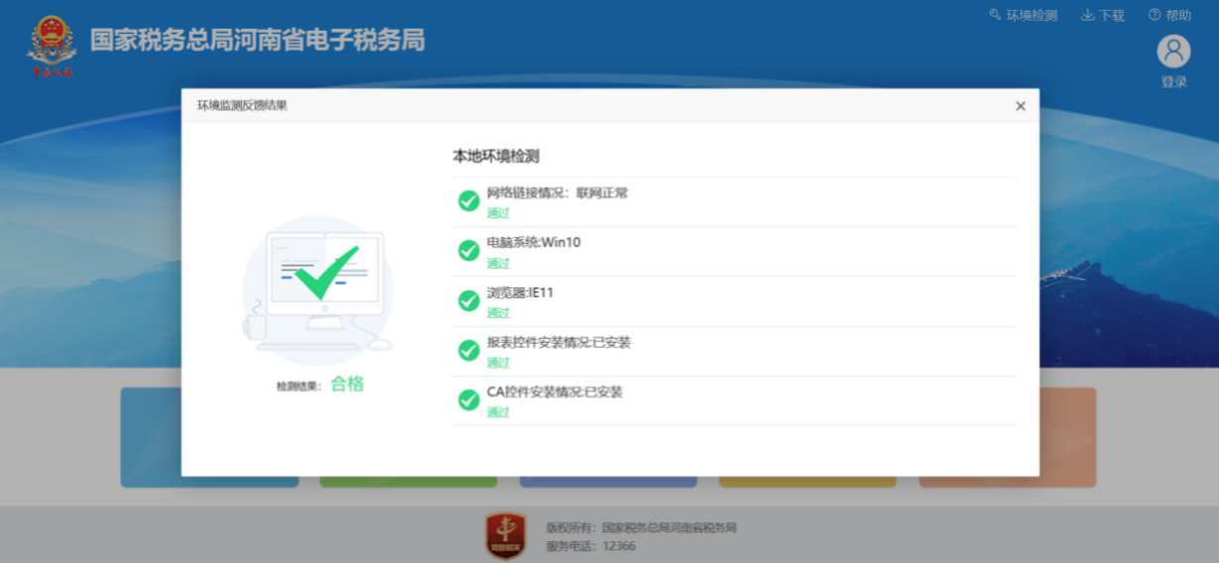

## IE设置

由于网站系统登录涉及到CA证书登陆，需要对IE的Activex控件进行设置。

打开IE浏览器，依次选择“工具-Internet选项”，如下图所示：

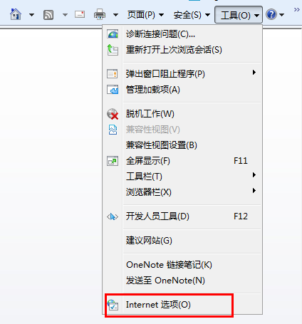

依次选择“安全-可信站点-站点”，将河南省电子税务局系统地址添加到受信任站点，如下图所示：

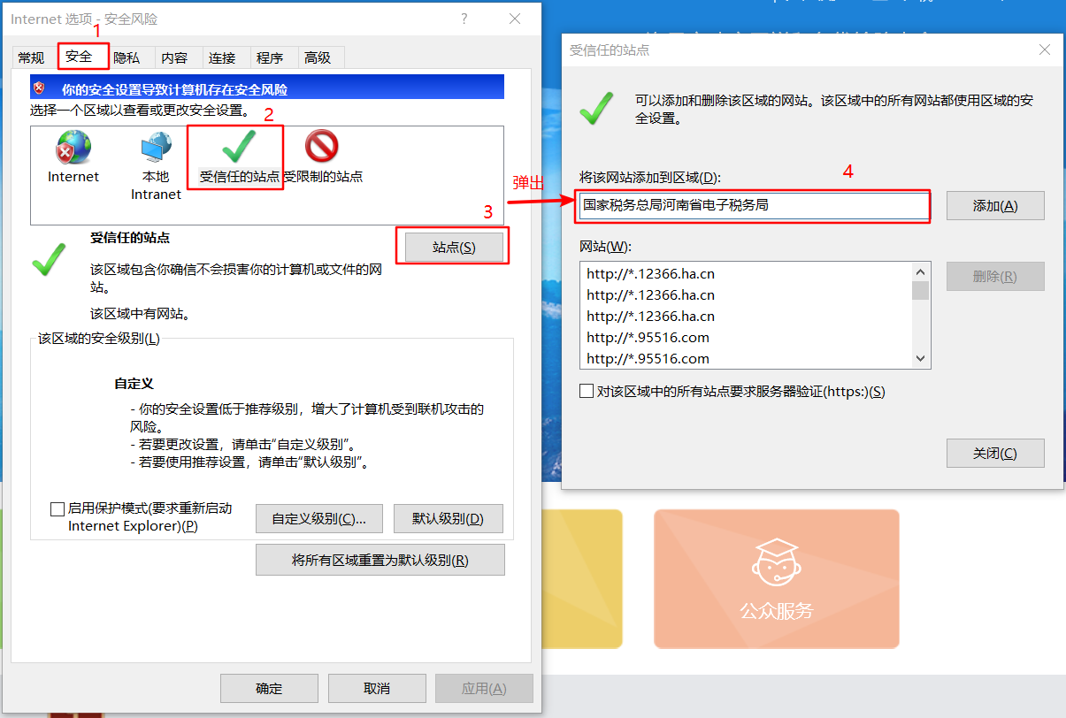

点击【添加】，完成信任站点的添加。

在“安全”中点击【自定义级别（C）…】，启用“ActiveX控件和插件”，将安全级别设置为‘中’，如下图所示：

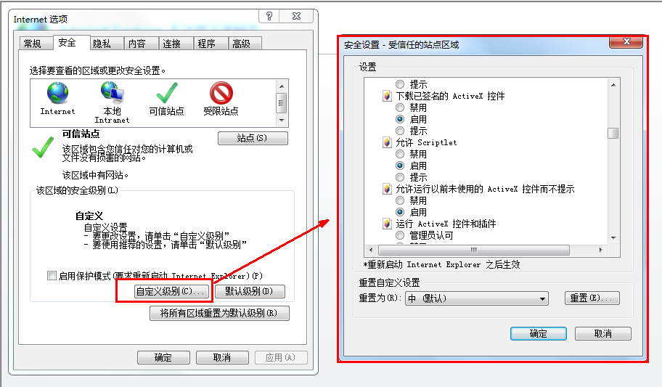

点击【确定】，IE设置完毕。

# 首页

河南省电子税务局面向全体纳税人及社会公众提供服务。主要包含“我的待办、我要预约、个性服务、通知公告、我的信息、我要办税、我要查询、互动中心、公众服务”九大类服务。支持企业纳税人和注册自然人用户登录访问和社会公众用户免登录访问，其中“通知公告、公众服务”为免登录。如下图所示：

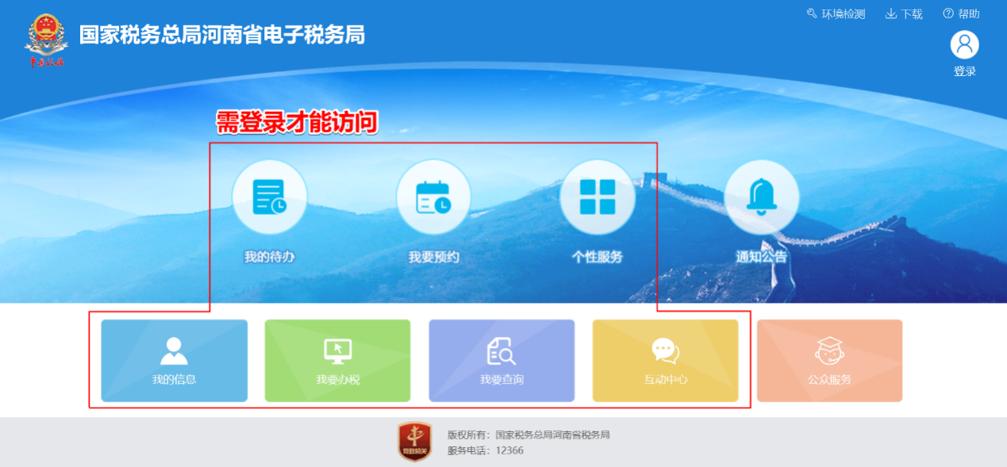

首页九大类服务的功能说明见下表。

|  |  |  |  |
| --- | --- | --- | --- |
| 序号 | 事项名称 | 功能说明 | 备注 |
| 1 | 我的待办 | 对应于“互动中心-我的消息-纳税人待办”模块。纳税人的涉税、申报等待办事项展示在这里。 | 需登录系统才能访问 |
| 2 | 我要预约 | 对应于“互动中心-预约办税”，包含：办理预约、叫号预约和预约查询三个子模块。 |
| 3 | 个性服务 | 对应于“我要办税-个性化办税”模块，包含：套餐及组合业务、特色业务和定制业务三个子模块。 |
| 4 | 通知公告 | 对应于“公众服务-通知公告”，其功能是向社会公众、纳税人发布涉税通知、重要提醒、公告等文件、资讯等。 | 免登录访问 |
| 5 | 我的信息 | 五大模块之一，包含：纳税人信息、电子资料、用户管理和同步注册信息。 | 需登录系统才能访问 |
| 6 | 我要办税 | 五大模块之一，实现涉税事项、申报事项等的办理与查询业务。 |
| 7 | 我要查询 | 五大模块之一，包含办理进度及结果信息查询、发票信息查询、申报信息查询等。 |
| 8 | 互动中心 | 五大模块之一，纳税人与税务机关实现互联互通、在线交互。提供预约办税、互动咨询、办税评价等功能。 |
| 9 | 公众服务 | 五大模块之一，包含三个部分，分别为通知公告、咨询辅导和公众查询。 | 免登录访问 |

点击“我的待办、我要预约、个性服务、我的信息、我要办税、我要查询、互动中心”七项功能时，提示登录。如下图所示：

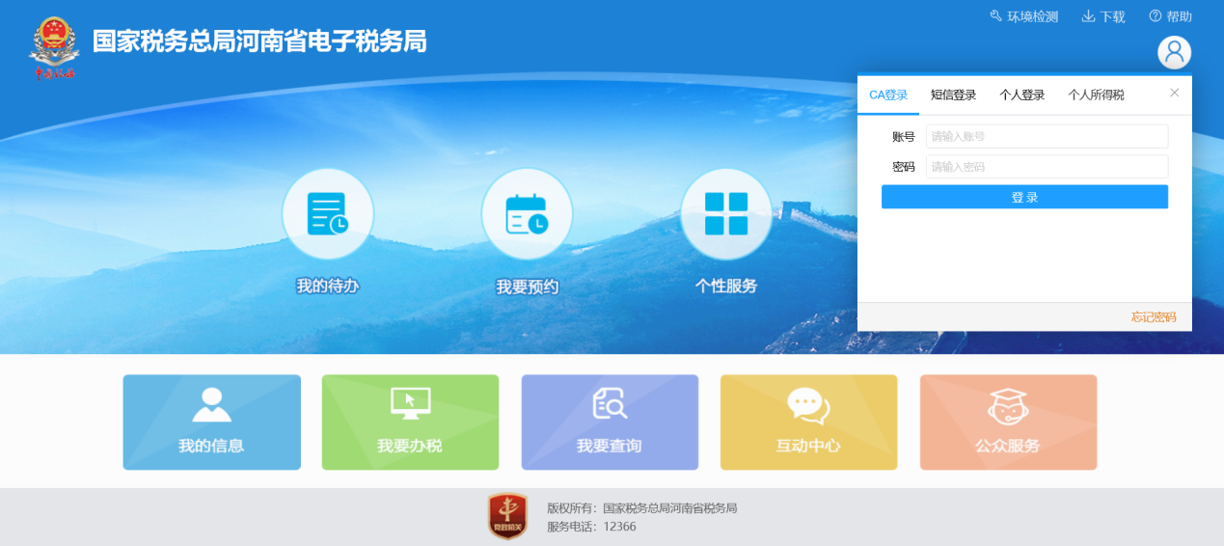

点击“通知公告”，无需登录，会直接跳转至“公众服务”—“通知公告”模块。见下图。

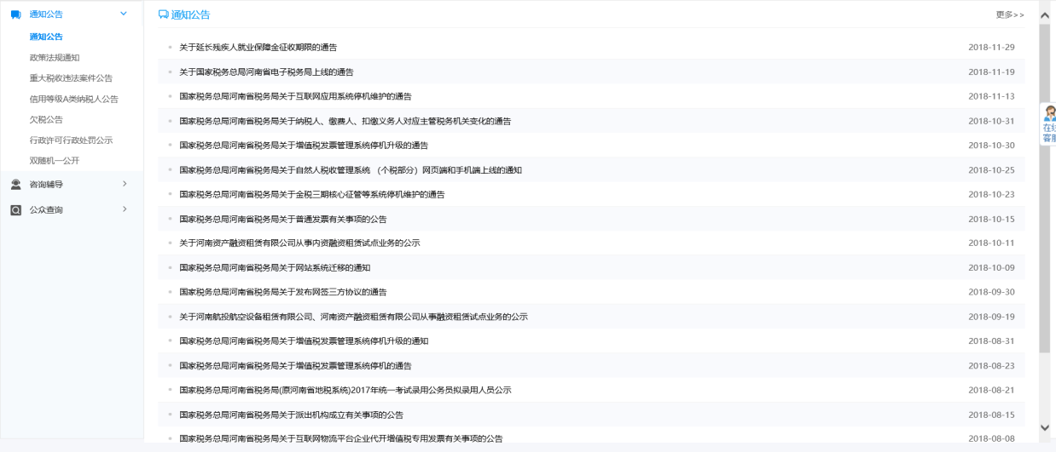

点击“公众服务”，无需登录，会直接跳转至公共服务模块。见下图。1ws

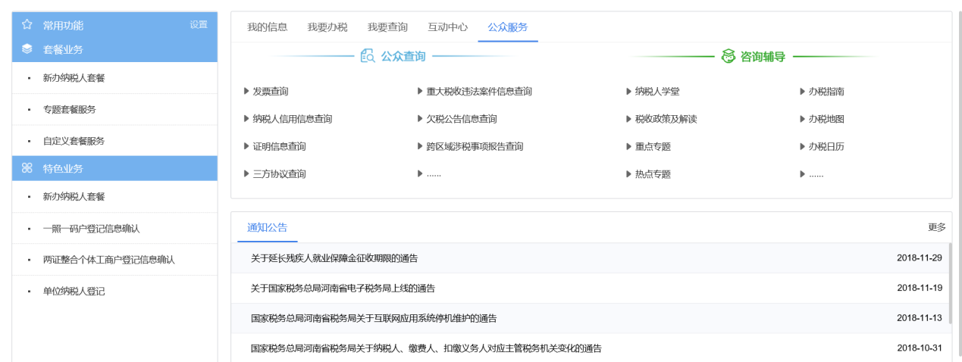

## 企业登录

电子税务局为企业纳税人用户提供CA和短信两种登录方式。当企业纳税人用户点击“我的待办、我要预约、个性服务、我的信息、我要办税、我要查询、互动中心”时，系统会判断用户登录状态。未登录，弹出登录窗口。用户自由选择CA登录或短信登录。

### 初始密码

系统初始密码为“Aa+社会信用代码后8位”，没有社会信用代码的初始密码为“Aa+纳税人识别号后8位”。

### 修改密码

模块路径：首页-【我的信息】-【用户管理】-【修改密码】。

纳税人进入修改密码界面

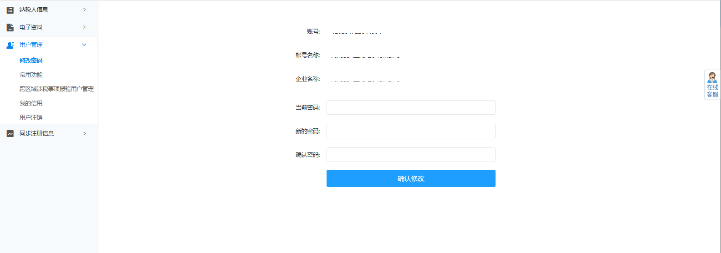

填写表单，点击【确认修改】按钮，待页面弹出提示框提示“密码修改成功，请保存好新密码，并用新密码重新登录！”点击【确定】完成密码修改。

### CA登录

企业用户选择CA登录，输入企业纳税人识别号或社会统一信用代码以及电子税务局登录密码进行验证，同时验证CA钥匙数字证书密码。

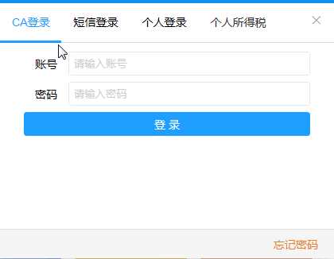

### 短信登录

企业用户选择短信登录，输入企业纳税人识别号或社会统一信用代码以及电子税务局登录密码进行验证，验证通过后选择企业用户登录身份（法人/财务负责人/办税人/购票员）及手机号进行短信验证码校验，校验通过后登录成功。

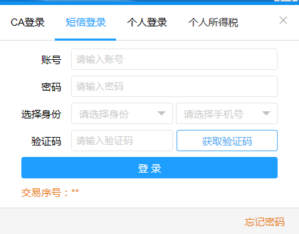

若纳税人识别号或密码错误，会弹提示框：“用户名或密码错误，超过10次账号将被锁定，你还有×次机会”。详见下图：

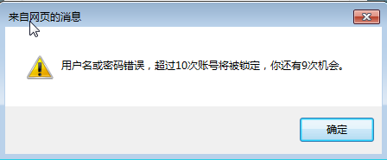

注：如果输错次数超过10次，需等待系统下一个自然日自动解锁，或者企业自行联系系统运维商进行处理。

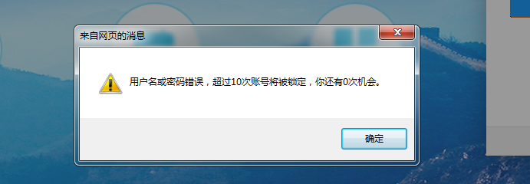

### 忘记密码

用户通过电子税务局登录页“忘记密码”功能重置密码：

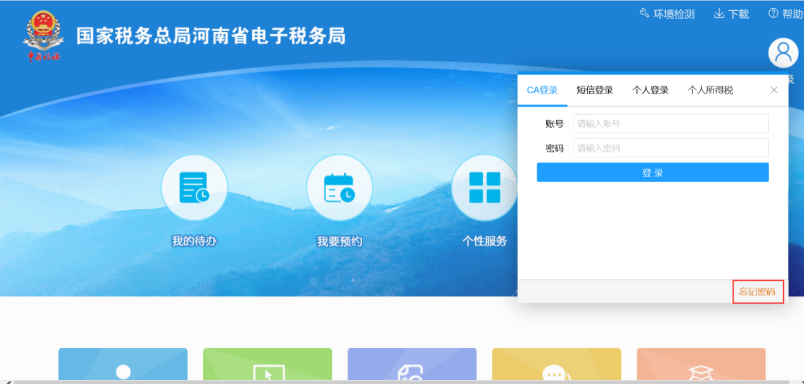

点击“忘记密码”后，进入“短信重置”页面：

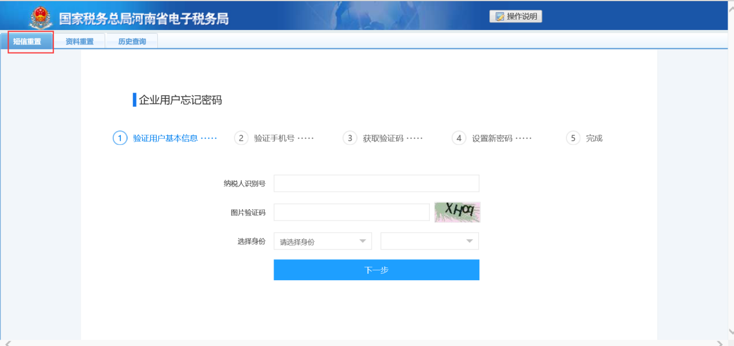

用户通过纳税人识别号（社会信用代码）、身份、手机号及短信验证码重置密码，重置后密码为系统初始密码。用户也可以通过咨询税务人员及航天金穗提供的400电话重置密码。

## 企业登录主界面

企业身份登录系统后进入企业身份主界面，且位于“我的信息”标签界面。通过切换顶部标签，界面可在“我的信息、我要办税、我要查询、互动中心、公众服务”之间转换。如下图所示。

该主界面左侧是折叠菜单，包含常用功能、套餐业务、特色业务等功能。首页中包含“我的待办”、“服务提醒”、“政策速递”三部分内容。企业可通

过“菜单搜索”实现特定功能的快速打开。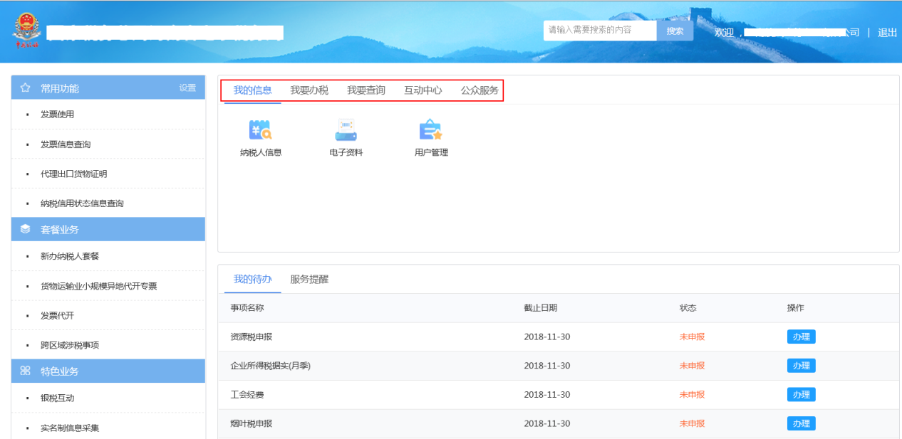

## 自然人注册和登录

自然人通过登录窗口的“个人登录”页面下的“我要注册”链接跳转至自然人用户注册页面，如实填写注册信息及短信校验完成注册。如下图所示：

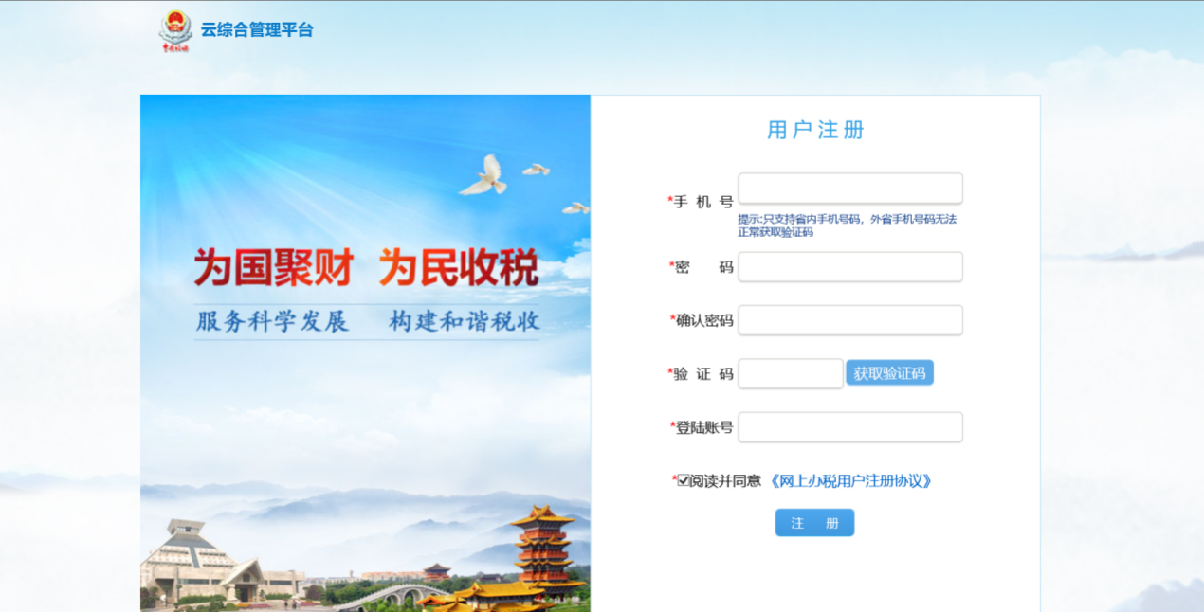

自然人通过登录窗口“个人登录”页面，输入用户名/密码、短信验证码后，点击登录完成个人登录。如下图所示。

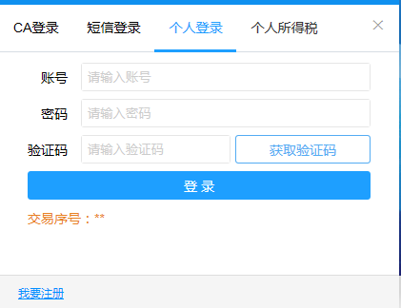

## 自然人用户主界面

自然人通过个人账号登录进入个人用户主界面，默认展示“我的信息”标签页面。通过切换“我的信息、我要办税、我要查询、互动中心、公众服务”五个标签可在各个页面之间进行转换。如下图所示：

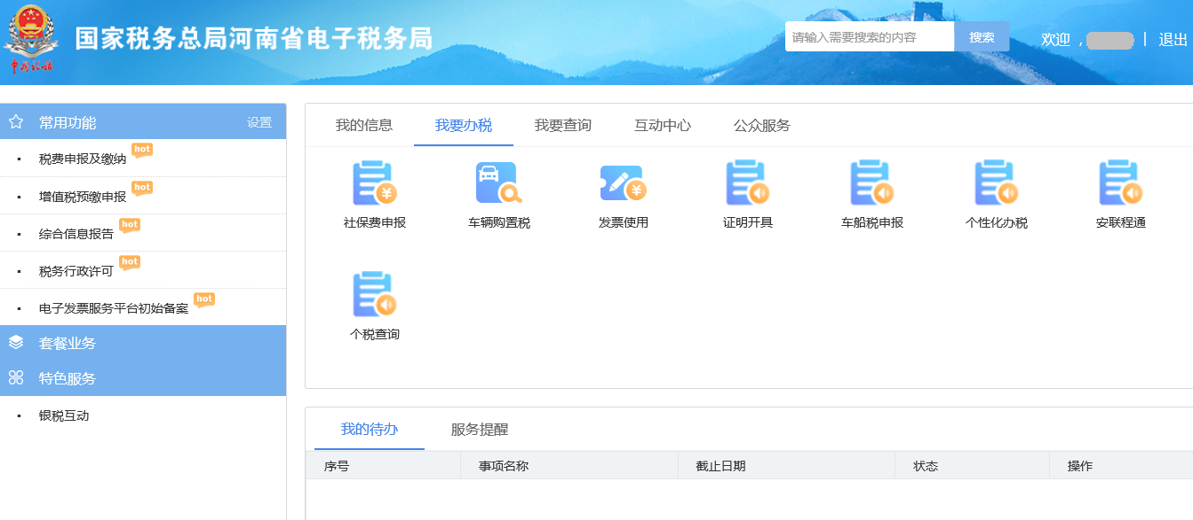

通过该界面的入口，可进行自然人身份下的各项操作。特别地，可通过“切换企业”切换至拥有其办税身份企业的企业身份主界面。

## 代理用户登录

在国家税务总局河南省电子税务局登录页面选择代理登录。

（1）输入代理机构账号、密码，选择代理机构人员，手机号自动带出，点击【获取验证码】，输入验证码，点击【登录】。

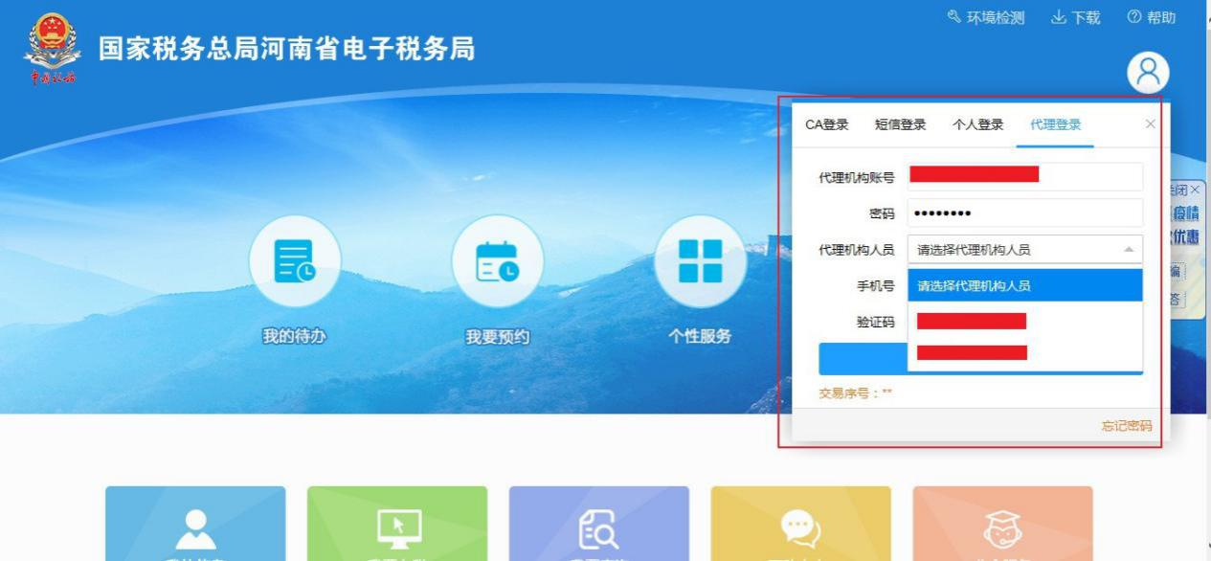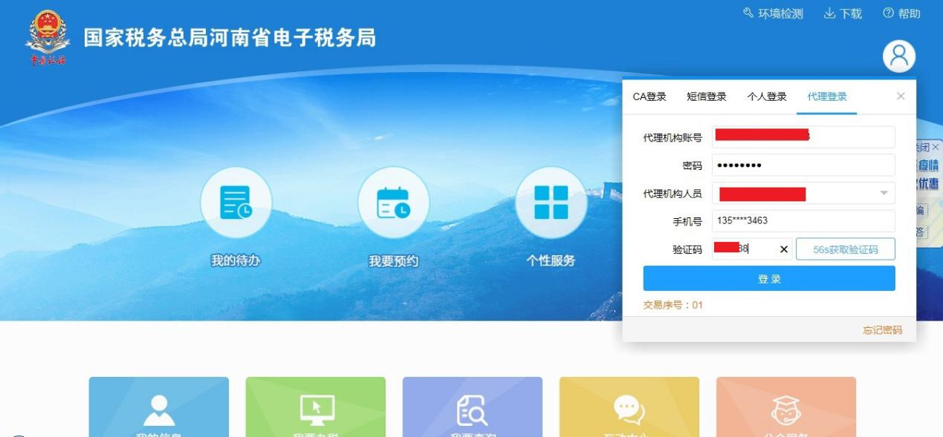

（2）点击【登录】后提示“请选择委托办税企业”弹框，选择企业名称，税号自动带出，输入密码，点击【进入委托办税】即可。

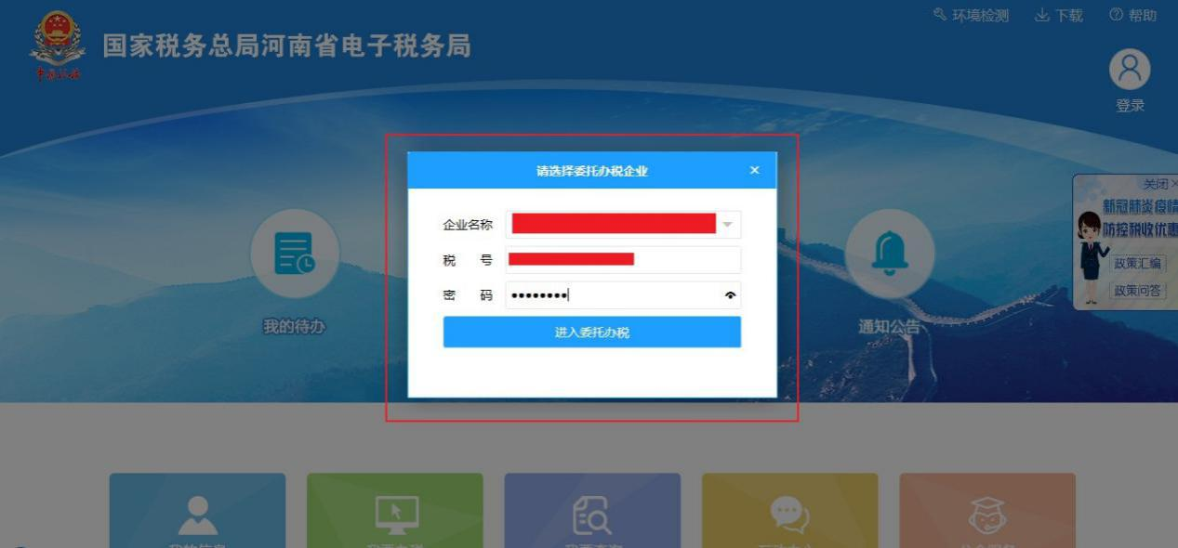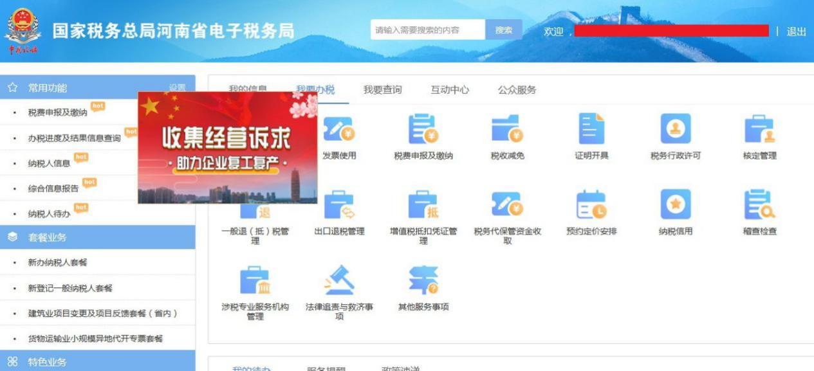

## 退出登录

企业纳税人或自然人用户通过登录主界面或具体功能界面右上角的“退出”按钮或“退出登录”按钮退出电子税务局系统。如下图所示：

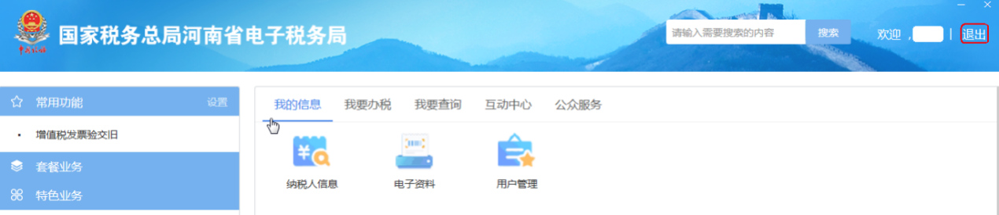

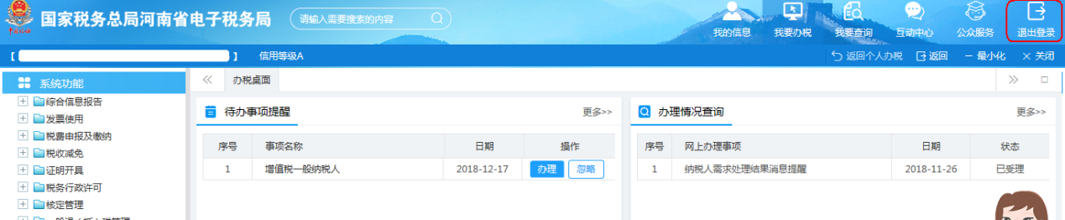

# 我要办税

## 税费申报及缴纳

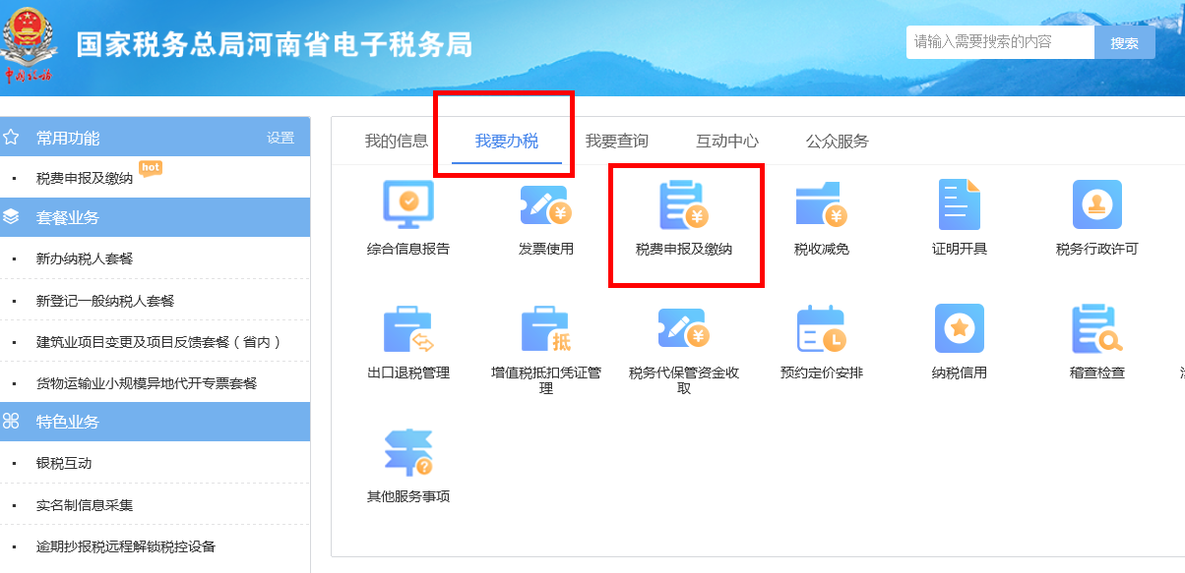

### 申报辅助信息报告

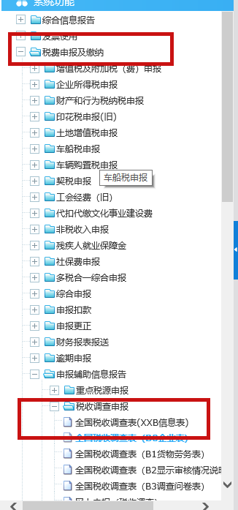

#### 税收调查申报

**一、业务描述**

税收调查报表主要包括企业表、信息表、货物劳务表、审核情况说明表和调查问卷表5张报表，共计600余项指标，特别是货物劳务表相关产品类别维护达到450余项，报表体系涵盖内容多，指标采集量大，数据关系复杂。全省税收调查监控企业通过电子税务局进行填报，极大方便了纳税人，减轻了企业负担，数据质量和数据时效性得到了保障。和其他系统交互。  
    为降低企业填报难度，增加企业填报便捷性，税收调查系统通过多个应用接口、数据接口的方式，与其他外部系统进行交互取数、报送。目前企业填报税收调查数据，需与金税三期系统、电子税务局系统交互，对于报表内可预填数据、多报表大数据量的数据提交、报送，使用应用接口保证了数据的完整性、安全性。特别是本年度，为方便企业填报，获取更多预填数据，增加与决策一包系统的交互，对预填数据项提取增多，更加减少企业填报的数据项。

涉税资料主要包括税务登记信息、申报征收信息、财务报表以及税务机关根据实际需要要求纳税人报送的其他涉税资料。需要特别注意的是，税收调查申报所填数据若无特别标注均以千元为单位。

**特别注意：**

**1.在进行审核时，需要先进行每张报表的表内审核，如存在审核问题，在调整或填写审核说明后，再到网上申报（税收调查）模块，进行表间审核。**

**二、操作流程**

（一）业务办理流程

模块路径：首页-【我要办税】-【税费申报及缴纳】-【申报辅助信息报告】-【税收调查申报】

1.打开【税收调查申报】，填写表单：

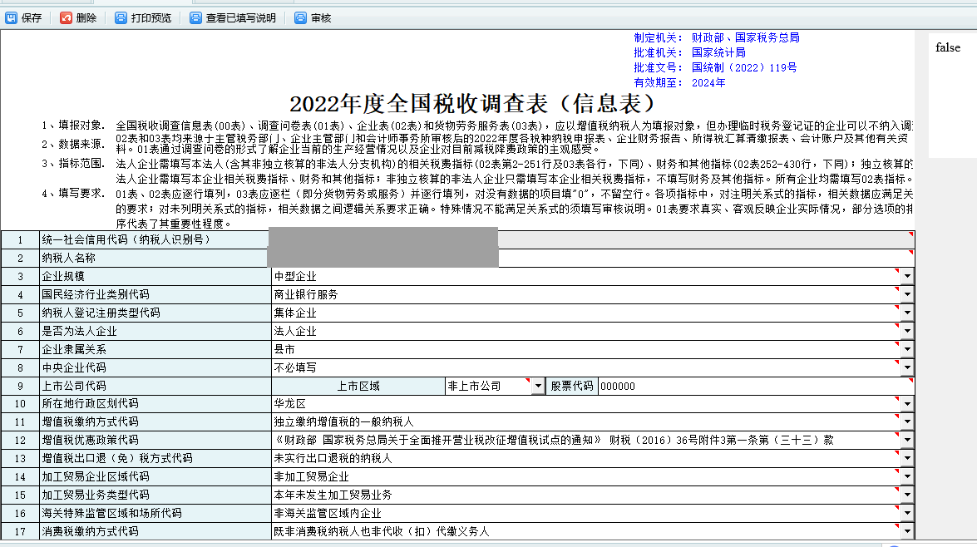

2.填写表单，点击【保存】按钮，待页面弹出提示框提示“申报表保存成功”，点击【确定】按钮，表单填写的内容被保存：

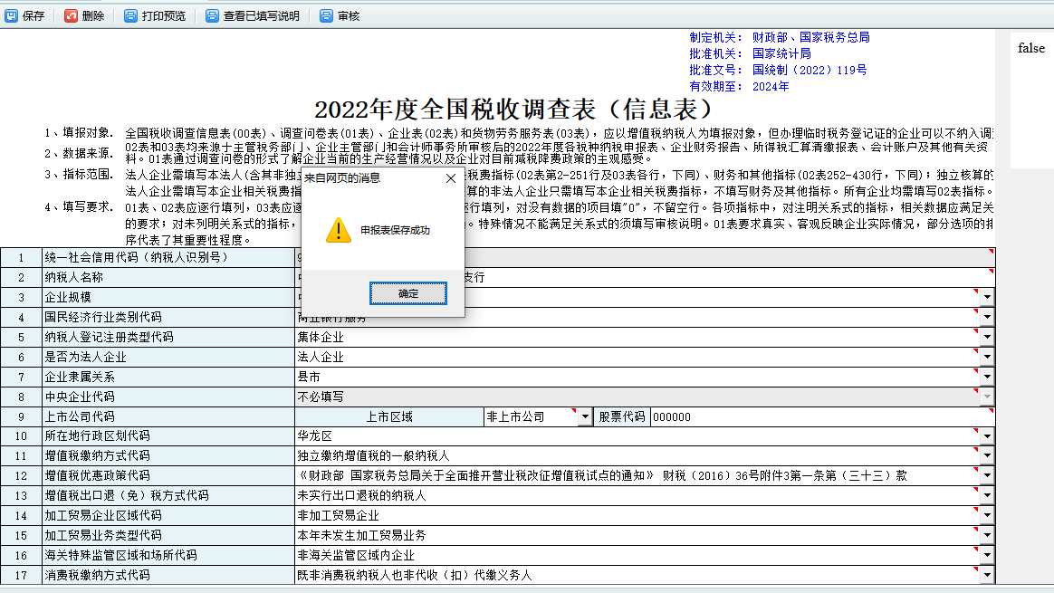

3.保存后如果发现数据有问题，可点击【删除】按钮进行删除保存数据，待页面弹出提示框提示“确定删除此报表？”，点击【删除】按钮，表单填写的内容被删除：

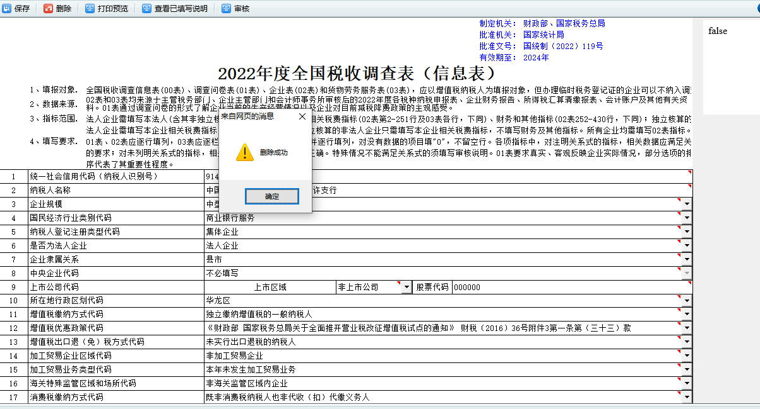

4.点击【审核】，系统将进行表内关系检验，如有特殊情况，可填写填表说明：

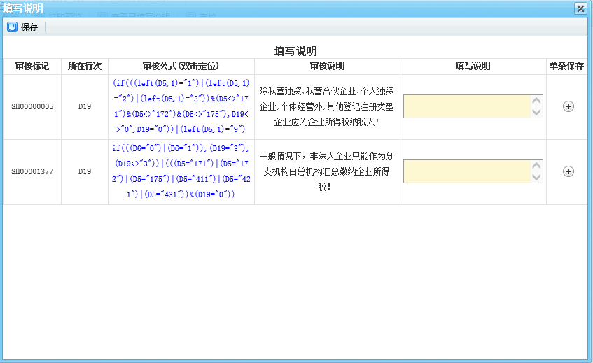

5.点击【打印预览】，跳转到打印预览页面进行打印或导出:

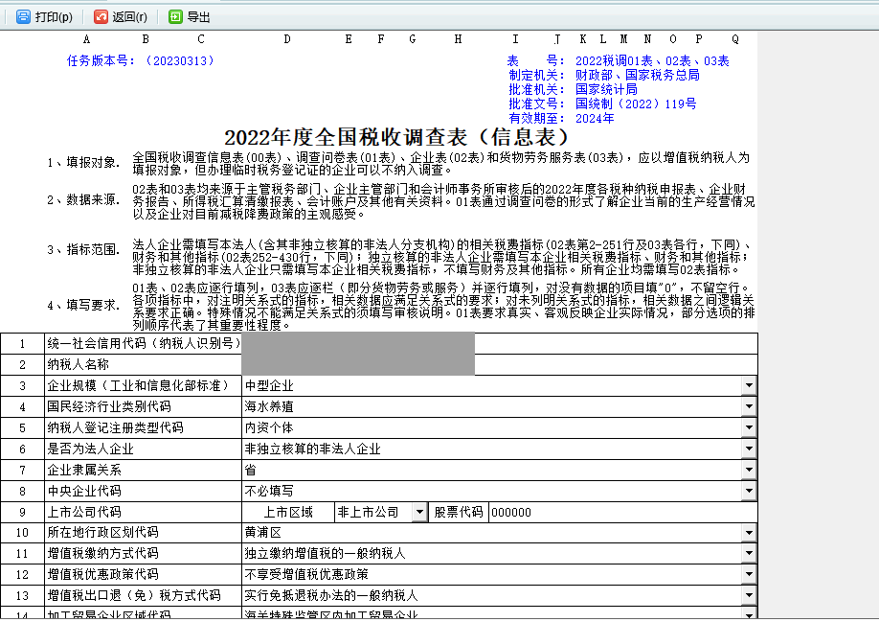

1. 税收调查企业表

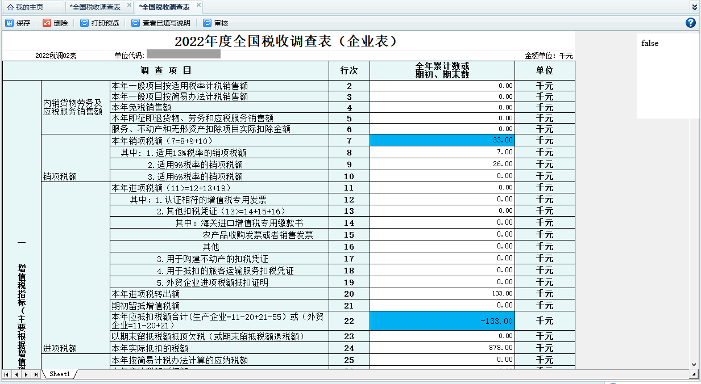

1. 货物劳务表

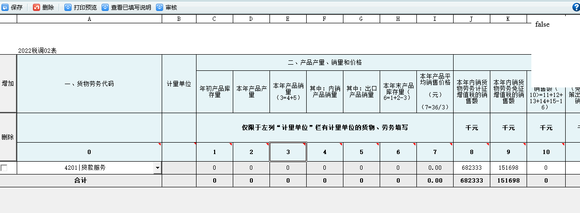

1. 企业生产经营调查问卷表

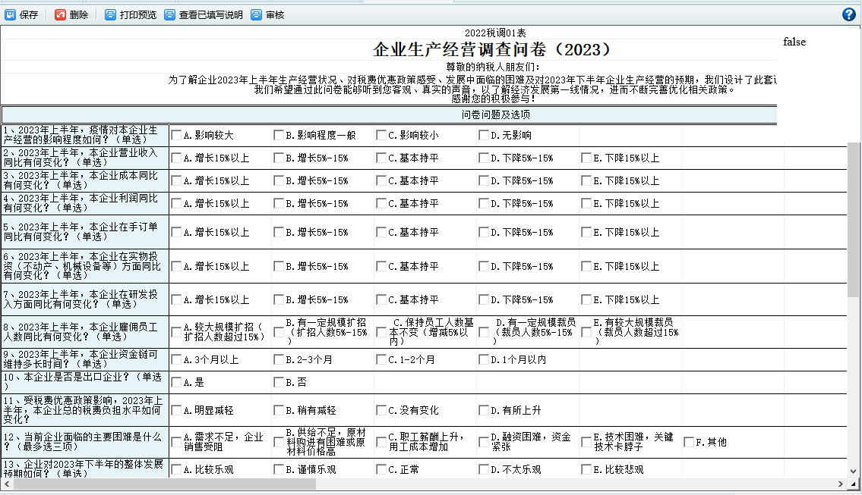

11.【申报】依次填写报表后，在税收调查网上申报页面进行申报。先点击“不同税表间审核”，审核中有特殊情况可填写填表说明，审核成功后，点击“申报”即可。

